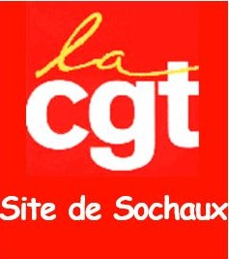**Fumées aux bancs : Enfin des réponses concrètes !**

En réponse à nos demandes de mesures concrètes et rapides pour régler le problème des fumées blanchesaux bancs et en entrée de la ligne d’acceptation, la direction nous a donné des précisions :

* Elle admet qu’un seul banc sur les trois, avait une aspiration conforme : les deux autres bancs ont une aspiration insuffisante et les fumées n’y sont donc pas évacuées efficacement.

**Des travaux devraient être réalisés sur ces deux bancs le vendredi 23 septembre.**

* **Devoir réclamer pour que la direction se rende compte que des aspirations soient non conformes, c’est tout de même un comble !**
* La graisse sur le moteur sera remplacée par une autre, qui ne fume pas, celle qui avait été utilisée en 2018 pour résoudre ce problème dans l’ancienne usine.
* **Pourquoi ne pas l’avoir conservée ? Est-ce un choix financier, au détriment des conditions de travail des salariés ?**

**Cette graisse est utilisée sur les moteurs depuis le 19 septembre 2022 à PSA DOUVRIN. En attendant qu’ils soient à Sochaux, rien d’autre n’est prévu ?**

* Une image contenant texte, clipart

  Description générée automatiquement**Ceci n’empêche pas la direction de mettre en place davantage d’aspirations dans l’atelier, et de mieux contrôler le dispositif actuel !**

**Rappel :** en 2018/2019, pour que la direction consente à prendre en compte ce problème, la CGT avait fait venir l’inspection du travail à l’atelier, transmis une réclamation collective avec les salariés du secteur et fait grève avec eux pour se faire entendre !

**Aujourd’hui, ce problème pourtant déjà connu revient sur le tapis, les salariés ont raison de ne pas l’accepter et de réclamer que tout soit réglé dans les plus brefs délais !**